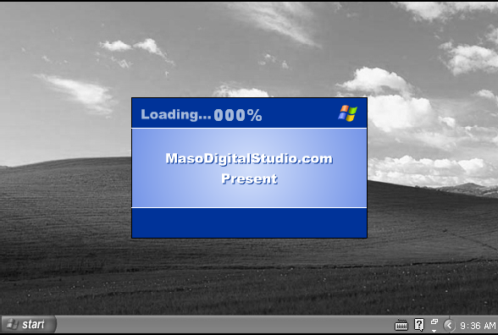

Wenn dein Desktop so was macht, solltest du Feierabend machen…

